电力掌上营销系统功能说明

注：本文档中的所有截图仅仅是说明功能使用，具体请以电力掌上营销系统使用说明为准。

1计量普查功能
普查流程：
（1）从计算机中把普查任务导入到PDA中；
（2）进行现场普查；
（3）普查结束后把普查数据上传到计算机。
计量普查前导入任务的格式如下(具体格式以电力掌上营销系统使用说明为准)：
台区编号 | 安装位置 | 计量箱ID | 计量箱经纬度 | 表计ID | 表计在箱中位置 | 关系
11111111 | 中山东路 |  |  | 1000000001
11111111 | 中山东路 |  |  | 1000000002
11111111 | 中山东路 |  |  | 1000000003
11111111 | 中山东路 |  |  | 1000000004
11111111 | 中山东路 |  |  | 1000000005
11111111 | 中山东路 |  |  | 1000000006
11111111 | 中山东路 |  |  | 1000000007
11111111 | 中山东路 |  |  | 1000000008
计量普查结束后文件格式：
台区编号 | 安装位置 | 计量箱ID | 计量箱经纬度 | 表计ID | 表计在箱中位置 | 关系
11111111 | 中山东路 | 3000000001 | 111.111，222.222 | 1000000001 | 1行1列 | 是
11111111 | 中山东路 | 3000000001 | 111.111，222.222 | 1000000002 | 1行2列 | 是
11111111 | 中山东路 | 3000000001 | 111.111，222.222 | 1000000003 | 2行1列 | 是
11111111 | 中山东路 | 3000000001 | 111.111，222.222 | 1000000004 | 2行2列 | 是
11111111 | 中山东路 | 3000000002 | 111.111，222.223 | 1000000005 | 1行1列 | 是
11111111 | 中山东路 | 3000000002 | 111.111，222.223 | 1000000006 | 1行2列 | 是
11111111 | 中山东路 | 3000000002 | 111.111，222.223 | 1000000007 | 2行1列 | 是
11111111 | 中山东路 |  | 111.111，222.223 | 1000000008 |  | 异常
 |  | 3000000003 | 111.111，222.224 | 1000000009 | 1行1列 | 新增
 |  | 3000000003 | 111.111，222.224 | 1000000010 | 1行2列 | 新增
 |  | 3000000003 | 111.111，222.224 | 1000000011 | 2行1列 | 新增
 |  | 3000000003 | 111.111，222.224 | 1000000012 | 2行2列 | 新增

现场普查方法：
（1）按照要求把计量箱的ID条码粘帖到计量箱门上；
（2）打开PDA，在PDA桌面上找到“电力掌上营销”的图标。
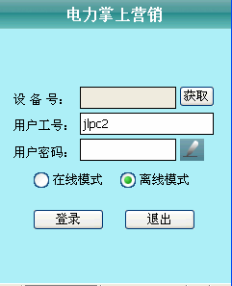
（3）登陆后点击“计量普查”菜单，
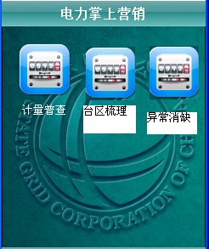
（4）选择需要开始普查的台区，点击PDA屏幕左下方的【计量普查】按钮，进入该任务的普查页面。
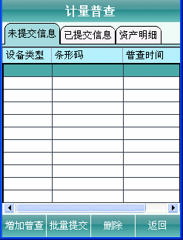
该页面共有3个tab页，普查完成和正在普查但尚未提交的计量箱信息会显示在“未提交信息”tab页中。已经提交到平台系统的计量箱信息会显示在“已提交信息”tab页中。所有属于该台区的资产及用户信息会显示在资产明细页面中。如图所示：
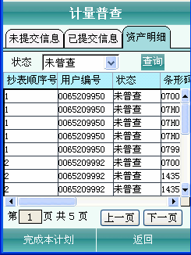
该页面显示了资产信息、户号、户名等信息，通过该页面，普查人员可以知道他们的最佳普查顺序，并且可以查看需要普查的资产都有哪些，哪些已经普查到了，哪些还没有普查到。
（5）当开始对某个计量箱普查时，首先点击“未提交信息”tab页中左下角的【增加普查】按钮，弹出计量箱普查页面。通过PDA扫描头扫描（也可手动输入）计量箱的ID，在扫描的同时需要记录当前位置所处的经纬度信息；选择计量箱的类型，类别，产权，并输入行数、列数。
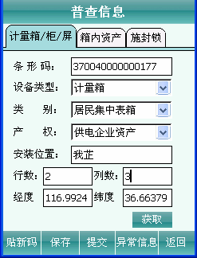
（6）进入箱内资产普查，箱内资产的普查也是通过扫描头扫描电表的ID信息，箱内存在空位信息。
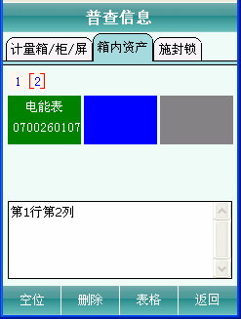
（7）当所有箱内资产全部普查完成后，点击“施封锁”tab页，扫描或者手动输入施封锁的条形码。
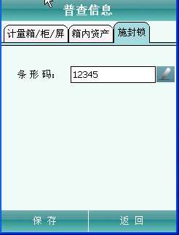
（8）点击保存按钮，完成该计量箱的普查。点击返回按钮回到计量箱列表。
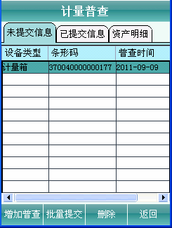

备注：现场普查结束后，需要进行任务提交，只有在任务提交后，未找到的表计信息才能列入异常信息。

2 台区梳理功能
梳理流程
（1）从计算机中把台区梳理任务导入到PDA中；
（2）进行现场台区梳理；
（3）台区梳理任务结束后把梳理任务数据上传到计算机。
台区梳理前导入任务的格式如下：
台区编号 | 安装位置 | 计量箱ID | 计量箱经纬度 | 关系
11111111 | 中山东路 | 3000000001 | 111.111，222.222
11111111 | 中山东路 | 3000000002 | 111.111，222.222
11111111 | 中山东路 | 3000000003 | 111.111，222.222
11111111 | 中山东路 | 3000000004 | 111.111，222.222
11111111 | 中山东路 | 3000000005 | 111.111，222.223
11111111 | 中山东路 | 3000000006 | 111.111，222.223
11111111 | 中山东路 | 3000000007 | 111.111，222.223
11111111 | 中山东路 | 3000000008 | 111.111，222.223
计量普查结束后文件格式：

台区编号 | 安装位置 | 计量箱ID | 计量箱经纬度 | 关系
11111111 | 中山东路 | 3000000001 | 111.111，222.222 | 是
11111111 | 中山东路 | 3000000002 | 111.111，222.222 | 是
11111111 | 中山东路 | 3000000003 | 111.111，222.222 | 是
11111111 | 中山东路 | 3000000004 | 111.111，222.222 | 异常
11111111 | 中山东路 | 3000000005 | 111.111，222.223 | 是
11111111 | 中山东路 | 3000000006 | 111.111，222.223 | 是
11111111 | 中山东路 | 3000000007 | 111.111，222.223 | 是
11111111 | 中山东路 | 3000000008 | 111.111，222.223 | 是
 |  | 3000000009 |  | 新增

备注：台区梳理结束后，需要进行任务提交，只有在任务提交后，未找到的计量箱信息才能列入异常信息，台区梳理流程的页面和普查的页面类似。

3 异常消缺功能
消缺流程：
（1）从计算机中把异常消缺任务导入到PDA中；
（2）进行现场消缺处理；
（3）消缺任务结束后把梳理任务数据上传到计算机。
异常消缺前任务格式
台区编号 | 安装位置 | 计量箱ID | 计量箱经纬度 | 表计ID | 表计在箱中位置 | 消缺
11111111 | 中山东路 |  |  | 1000000001
11111111 | 中山东路 |  |  | 1000000002
11111111 | 中山东路 |  |  | 1000000003
11111111 | 中山东路 |  |  | 1000000004
11111111 | 中山东路 |  |  | 1000000005
11111111 | 中山东路 |  |  | 1000000006
11111111 | 中山东路 |  |  | 1000000007
11111111 | 中山东路 |  |  | 1000000008
异常消缺后任务格式
台区编号 | 安装位置 | 计量箱ID | 计量箱经纬度 | 表计ID | 表计在箱中位置 | 消缺 | 消缺方法
11111111 | 中山东路 |  |  | 1000000001 |  | 是 | 更改档案
11111111 | 中山东路 |  |  | 1000000002 |  | 是 | 软件升级
11111111 | 中山东路 |  |  | 1000000003 |  | 是 | 更改接线
11111111 | 中山东路 |  |  | 1000000004 |  | 是 | 更换GPRS
11111111 | 中山东路 |  |  | 1000000005 |  | 是 | 更换抄表模块
11111111 | 中山东路 |  |  | 1000000006 |  | 是 | 更换设备
11111111 | 中山东路 |  |  | 1000000007 |  | 是 | 表计上电
11111111 | 中山东路 |  |  | 1000000008 |  | 是 | 更改接线
在消缺过程中会牵涉到对现场的拍照。

